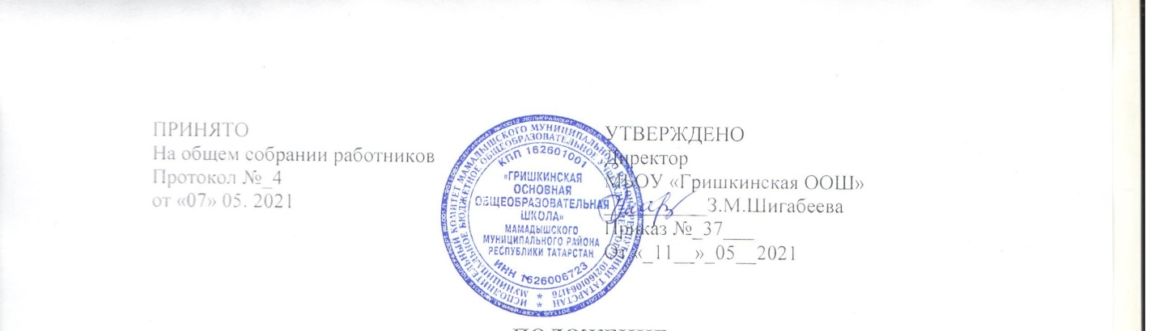

ПОЛОЖЕНИЕ
об общем собрании работников
МБОУ «Гришкинская ООШ» ММР РТ

- Общие положения
1.1.​ Общее собрание членов трудового коллектива (далее - Собрание)муниципального бюджетного общеобразовательного учреждения «Гришкинская основная общеобразовательная школа» Мамадышского муниципального района Республики Татарстан(далее – Школа) является органом самоуправления.
1.2.​ Общее собрание создается в целях развития и совершенствования образовательной деятельности Школы, а также расширения коллегиальных, демократических форм управления на основании Устава Школы.
1.3.​ Основной задачей Общего собрания является коллегиальное решение важных вопросов жизнедеятельности трудового коллектива Школы.
1.4.​ Общее собрание работает в тесном контакте с другими органами школьного самоуправления, а также с различными организациями и социальными институтами вне Школы, являющимися социальными партнёрами в реализации образовательных целей и задач Школы.
1.5.​ В своей деятельности Общее собрание руководствуется действующим законодательством, Уставом Школы и настоящим Положением.
II. Компетенция
2.1. К исключительной компетенции Собрания относится:
– принятие Устава школы, изменений и дополнений к нему;
– обсуждение информации директора о перспективах развития школы;
– обсуждение и принятие Правил внутреннего трудового распорядка по представлению директора школы;
– принятие Коллективного договора;
−​ обсуждение и принятие Положения об организации работы по охране труда и обеспечению безопасности образовательного процесса;
−​ обсуждение и принятие Положения о системе оплаты труда и стимулировании работников;
– рассмотрение кандидатур работников школы к награждению;
−​ иные локальные акты Школы, содержащие нормы трудового права.
2.2. Собрание может рассмотреть и другие вопросы жизнедеятельности школы или
передавать данные полномочия другим органам самоуправления школы.
2.3. В случае необходимости Собрание может организовать и провести общешкольную
конференцию, в работе которой принимают участие с правом решающего голоса члены трудового коллектива и представители родительской общественности от каждого класса.
III. Состав и порядок работы
В состав Общего собрания входят все сотрудники, для которых Школа является основным местом работы.
3.1.​ Общее собрание собирается директором Школы не реже двух раз в течение учебного
Года и правомочно при наличии на нем более половины сотрудников школы.
3.2.​ Внеочередной созыв Собрания может произойти по требованию директора Школы
или по заявлению 1/3 членов Собрания поданному в письменном виде.
3.3.​ Собрание ведет председатель, избираемый из числа участников. На Собрании
Избирается также секретарь, который ведет всю документацию и сдает ее в архив в
установленном порядке. Председатель и секретарь Общего собрания избираются сроком
на один учебный год.
3.4.​ Решения принимаются открытым голосованием. Решение Собрания считается
принятым, если за него проголосовало не менее половины, присутствующих на собрании.
При равном количестве голосов решающим является голос председателя Собрании.
3.5.​ Каждый участник Собрания имеет право:
−​ потребовать обсуждения Собранием любого вопроса, касающегося деятельности школы,
если его поддержит не менее 1/3 членов Собрания;
−​ при несогласии с решением Собрания высказывать свое мнение, которое должно быть
занесено в протокол.
3.6.​ Решения Собрания, принятые в пределах его полномочий и в соответствии с
законодательством, после утверждения его директором Школы являются обязательными для исполнения всеми участниками образовательного процесса.
3.7. Все решения Собрания своевременно доводятся до сведения всех участников
образовательного процесса.
IV. Документация и отчётность
Заседания Собрания оформляются протоколом, в которых фиксируется ход обсуждения вопросов, предложения и замечания участников Собрания. Протоколы подписываются председателем и секретарем.
4.1.​ Документация Общего собрания постоянно хранится в делах Школы и передается по
акту.

